COORDINACIÓN GENERAL DE DESARROLLO ECONÓMICO
Actividad/Acción | Resultado | Resultado cuantitativo | Observaciones
Se realizaron gestiones con los emprendedores del municipio | Caravana Navideña: Moviendo el Emprendimiento, donde se regalaron juguetes y dulces de parte de los emprendedores y direcciones del municipio | Un estimado de 4 000 niños beneficiados | Participo la Dirección de movilidad, seguridad pública y protección civil y bomberos
Inauguración de la línea morada | Consolidación del proyecto de obra de infraestructura para el reúso del agua industrial tratada | ___________ | .
Gestión con el gobierno de El Salto para la entrega de reconocimientos | La premiación al Mérito a Emprendedores Sáltense y al Mérito Empresarial Sáltense 2023 | 1 Emprendedora y 1 Empresaria premiadas

EVIDENCIAS
Inauguración de la línea morada
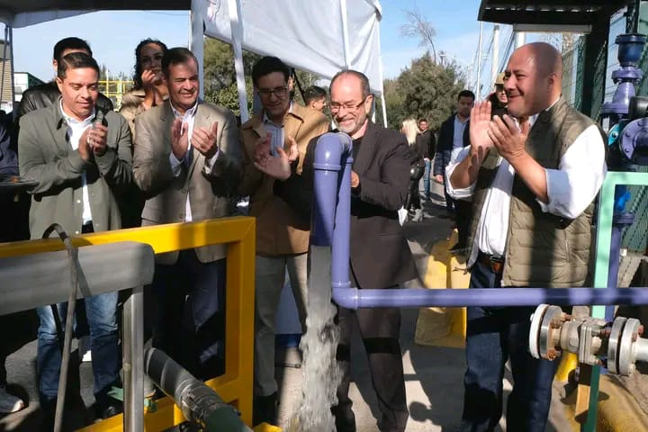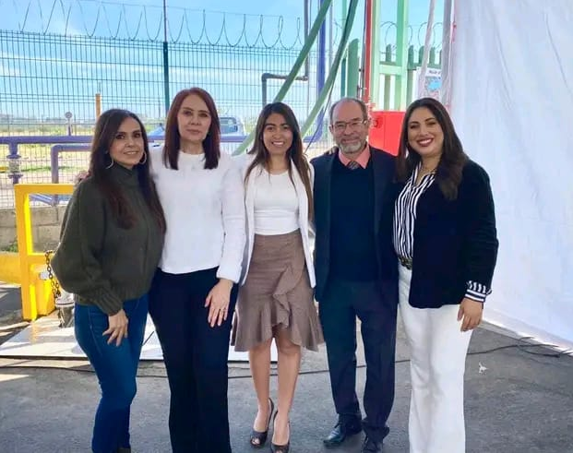

Premiación al Mérito a Emprendedores y Empresarial Sáltense
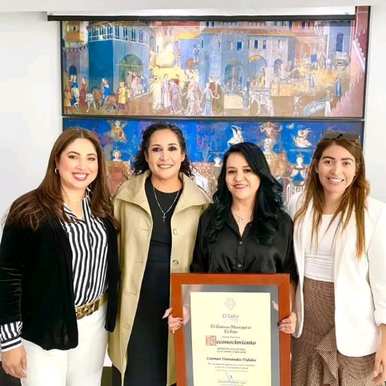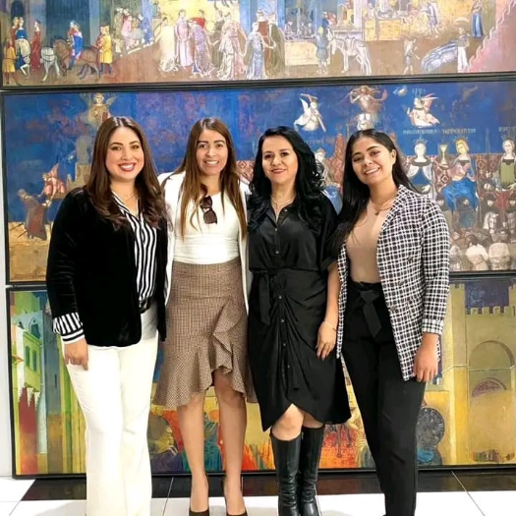

Colocación de la primera piedra de El Salto Park III
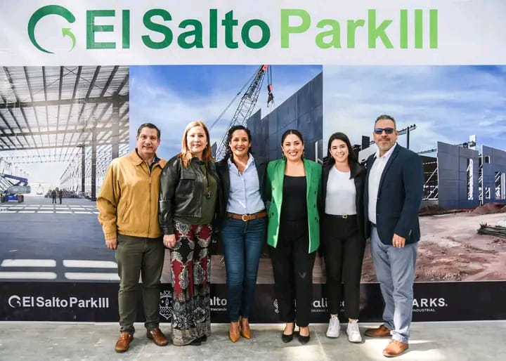

Caravana Navideña: Moviendo el Emprendimiento
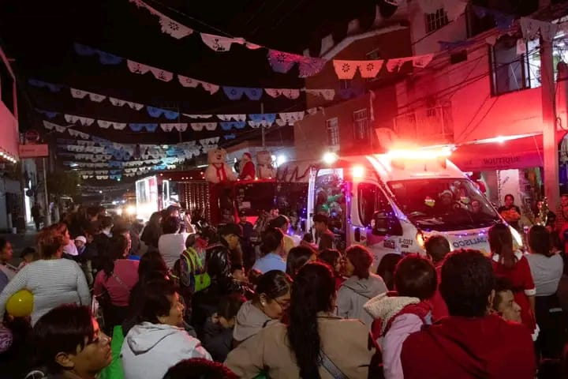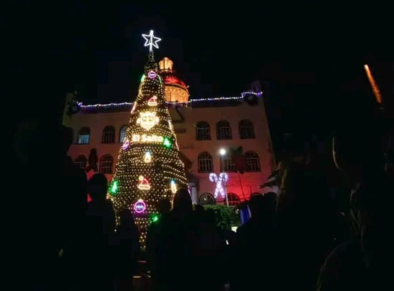
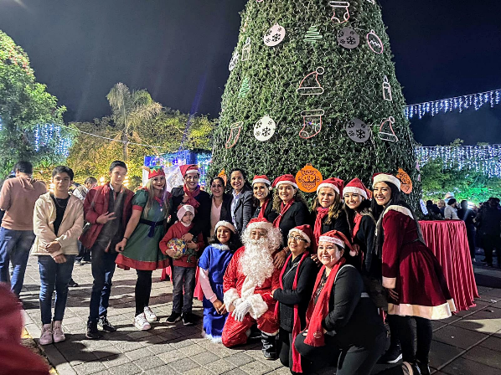
Posada del ayuntamiento
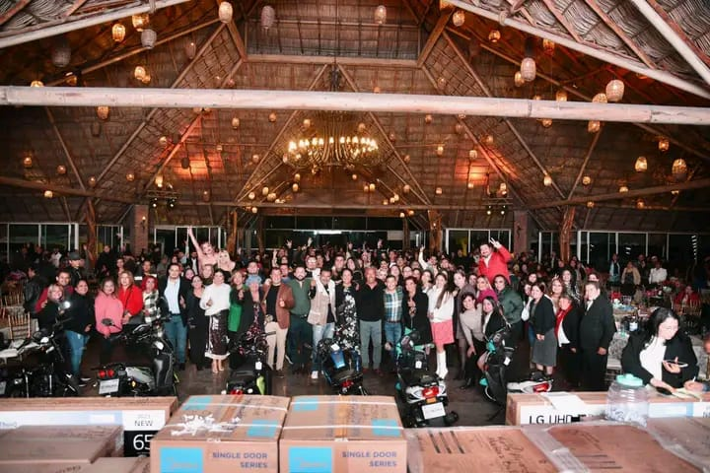
Entrevista en radio Guanatozfm
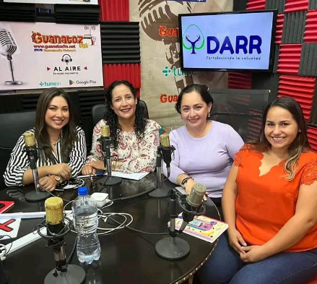
Posada de la coordinación
